漫话津里古镇
高学书
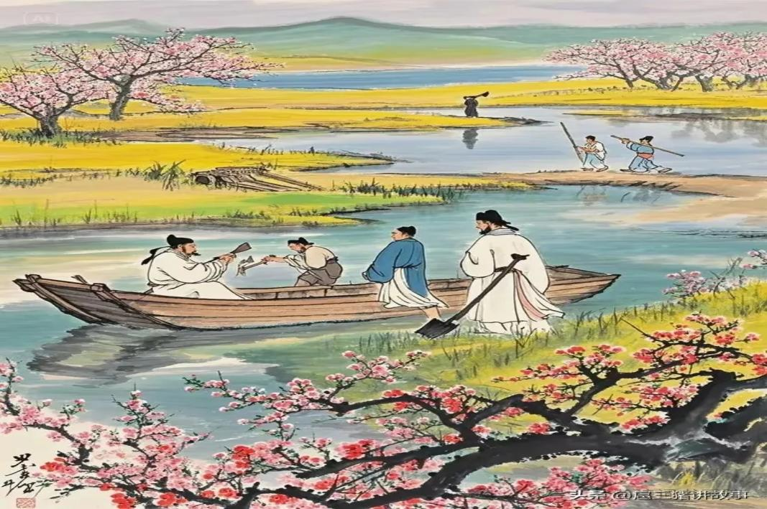
- 三易其名
一湖烟水环宝地；两岸云山排镇东。津里，这个山青水秀，环境幽美的古老小集镇，六百多年以前，她还是三五渔家、星星灯火的一个小小渡口。
津里这个名字，因三面环水，集镇位于其中而得名。古时津里原名"津津"。据朱氏德碑和危素撰写的《皇陵碑》记载，明太祖朱元璋的大哥朱镇，生于"津津"。（即现在的津里）。
到了清朝，津里又称"津泥"，当时是个二三十户的水围子，围外有稀疏几户人家，因围子四周是水，中间陆地，故叫"津泥"。太平天国时才集居成镇，太平天国的友军﹣﹣捻军的驻地"小营盘"，就在津泥的北面。
民国十五年（1926年），津里的杨墅州，创办津里小学，书写校牌时，才将津泥改为"津里"，直到如今。

二、一副对联
清朝光绪二十七年（1901)，徽州人杨士晟，做过苏州道台，知识渊博，善书法，曾为津里杨家祠堂，书写"杨氏宗祠"四字。为教育其宗族，撰写了一副对联："辞金愧友，立雪尊师"。旨在教育后生们要树立廉洁奉公，和尊师重德的风气。每年春节，津里凡是姓杨的人家，都要张贴此联，一直延续至今。
上联是引用"杨震拒贿"的典故。杨震东汉华阳人，字伯起，少好学，明经博览，时称关西孔夫子。五十岁，任荆州刺史，为官清廉。他有一好友王浩瀚的表兄苗某吃了官司，一日深夜，王携带纹银五百两，欲行贿于杨震，求杨为他表兄开脱。杨震不顾好友，当场拒贿。王浩瀚再三劝收，并说："夜间无人知晓，收下何妨？"杨震严肃地说："不是天知、地知、你知、我知吗？"故姓杨的称"四知堂"。由于杨震拒不受贿，王浩瀚只好抱愧而退。
杨震是个封建时代的官吏，在当时社会，他能如此清廉，不循私情，维护法纪，距今虽已一千余年，仍可为后人镜鉴。
下联是引用"程门立雪"一则成语。说的是，宋代将乐人杨时，字中立。据宋史《杨时传》记载，杨幼时天资聪颖，能写一手好文章，年龄稍大就专心研究经史。熙宁九年考中进士。当时，河南的程颢、程颐弟兄二人已很有名气，附近很多慕名之士都来听他讲学。杨时不去做官，特地赶到河南颖昌，拜二程为师。后来回南方时，老师程颢亲自送他，高兴地说："我所讲的道理，将传到南方去了"。
杨时回到福建家乡之后，又在江苏无锡讲学。四年后得知老师程颢不幸去世，前去河南吊唁。在洛阳遇见程颐老师，他和同学游酢（zuo）去见程颐，看见程颐正坐在那里打瞌睡，未敢惊动，就站在门外等候。那天正好下雪，等程颐醒来，才看到他们站在门外，而地上的雪已积了很厚，可见已等了很久。后来人们就把这事，作为尊师重道的故实。
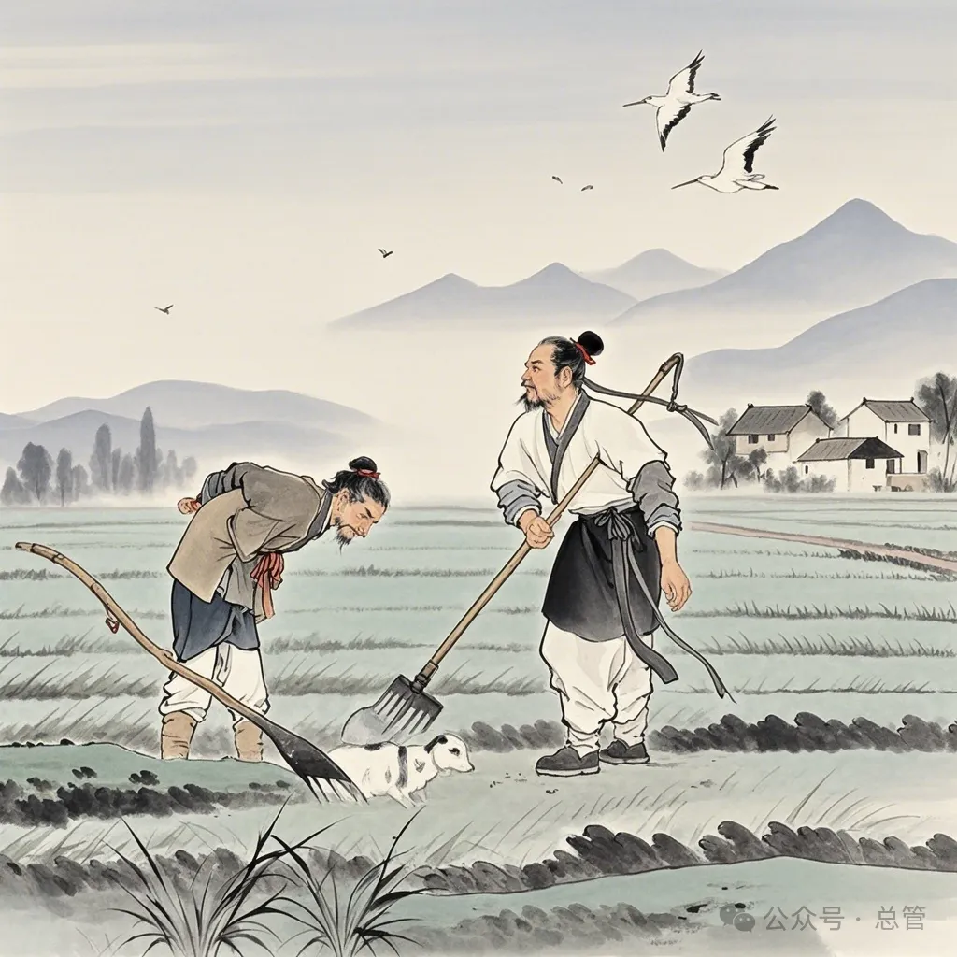
三、三十年代的津里小学
三十年代初，津里文化十分落后，仅有两所私塾。少数财主家子弟，都到外地就学，多数贫户孩子，失去入学机会。津里的一些热心教育人士，自发献款，办起了一所"贫民夜校"。
津里中心小学，创建于民国十五年（1926)，其前身就是贫民夜校。起初设在杨氏宗祠，开设四个班，共有学生二百余人，由地方进步青年，担任义务教师。教材是自编小册子，叫"贫民干字课"，内容是社会上常用的词语。办学经费，是地方筹划的。招收的学生，大都是贫户的孩子。民国二十年（1931)，这所贫民学校，由盱眙县政府接办（当时嘉山尚未设治，津里属盱眙县辖），改名为"盱眙县津里中心小学"。校址迁至津里南头（现供销社住址）。新建校舍约三十间，有大礼堂，教师宿舍，还有操场、校园。开设八个班，由盱眙县政府委派津里杨墅州任校长，龚省三任教导主任，先后聘请的教师有金公亮（共产党员）、何均生，及女教师李必如等。
共产党员金公亮，利用学校阵地，进行革命活动，结合课堂教学，灌输马列主义真理。他联络倾向共产党的教师，贯彻陶行知先生倡导的"手脑相长，知行合一"的教育思想。金老师通过各种方法，潜移默化地宣传革命道理，师生中传诵着一些革命的诗歌。如："胎儿是胎母的破坏者，鸡雏是鸡卵的破坏者。旧的不破坏，新的不会来。"及《梦见妈妈》:"妈妈呀！儿岂愿把美丽的家乡忘记，为实现小我的理想，必须铲除大地的疮夷……"
体育教师国民党员李德斋，却加以干扰，宣扬实施党国教育，反对学习晓庄师范的教学经验。因此，李对金公亮多方抵制。他认为金在语言行动上，和社会不相融洽。他平时对一些倾向共产党的教师也非常注意，发现有可疑的地方，就向校长杨墅州回报，说津里小学教师中有共产党在活动，提请校长注意。杨校长一心办学，任人唯贤，并未理会他的挑唆。一天，李在学生中查出一本活页文选，便以此为依据，大放厥词，一口咬定金公亮为怀疑对象，迫使校方解聘。当时在国民党的压力下，杨墅州也无能为力，只好忍痛割爱，让金公亮离开了津里小学。
金被解聘后，李德斋一伙气焰更加嚣张。他们在学生中大肆搜查，将一些活页文选和进步书刊全部焚烧，并在校内造成恐怖气氛。此后，教师辞聘、学生减员，校长杨墅州也被李等上告"纵容异党活动"，而被盱眙县政府免了职。
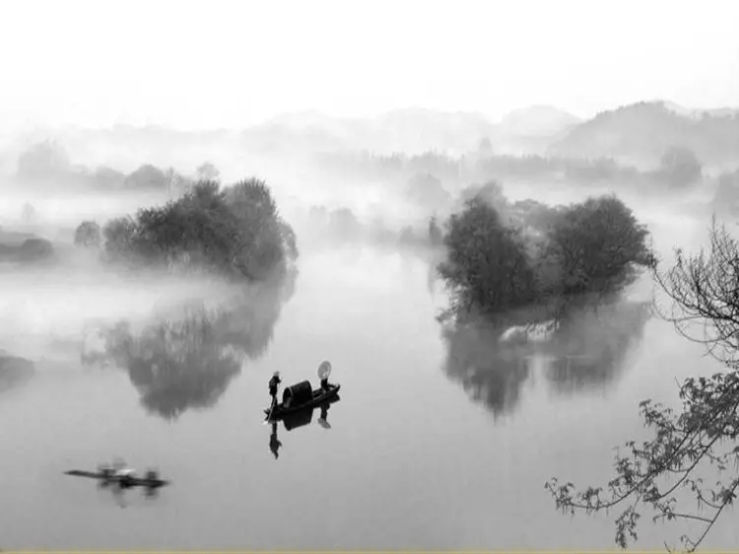
四、津里业余剧团
千古英雄收眼底，数声雅调拓胸襟。京剧是津里小镇的传统文娱活动。早在四十年代初，津里就有一个俱乐部，设在津里南头"诚善堂"。一些爱好京剧的人们，业余时都到此演唱娱乐，由岳佐周教戏，每逢庙会，还登台演出。
一九四二年，参加学戏的人，越来越多，俱乐部也随之扩大，改为"津里业余票社"，有学员二十多人，聘请常建章任教练，经费由学员分担，每天下午排练节目，并先后多次演出。后得到地方士绅的赞许，捐款资助，派人到苏州购回多种行套、盔头、更加方便演出。常建章辞聘后，继聘谭派老生豆鸿声为教练。豆是唱、做、拉、打的全行把式，曾是"名净"金少山的鼓师。金少山与梅兰芳合演"霸王别姬"，名噪一时，就是他打的板鼓。就这样，一直延续到一九四七年，社会日益动荡不宁，业余票社也即濒临解体，处于名存实亡的状态。
一九四九年津里解放，建立了人民政权，又重新组织起"津里业余剧团"，配合党的中心工作，开展宣传活动。如在反匪反霸运动中，排练"九件衣"，这是一出反对封建地主阶级的戏，全剧十六场，共六十多人登台。曾先后在津里、大郢及江苏双沟等地演出，受到人民群众欢迎。在明光出演也受到赞扬，并授赠锦旗一面。抗美援朝时，演出荷包剧"纸老虎"揭露美帝本质，增强人民抗美援朝的必胜信念。同时，还配合党的中心工作，自编自演一些小剧目，如"全家齐送战备粮"，是一出乡土气息很浓的剧目，反映农民丰收不忘国家的思想，出席嘉山县和滁县地区文艺调演大会，获一等奖。自编自演的还有"仇恨三思"、戚夕珍"等剧目，控诉日寇在津里屠杀人民残酷罪行。津里剧团一直活跃在农村文化阵地。惜在十年动乱期间，剧团遭到彻底毁坏的厄运，戏装全部被化为灰烬。
为了继续为农民演戏，重整旗鼓，使津里剧团恢复生机，演员们自筹资金三百元，自制部分戏衣，用水彩画龙袍，用硬纸板做成多种"头面"，用尼龙丝做"口面"，毛竹筒当板鼓，又登台演出。高山当背景，大地作舞台，演员们爬山涉水，冒着严寒酷暑，为农民送戏上门。津里剧团自力更生，勤俭办剧团的精神，受到安徽省人民广播电台的表扬。
津里业余前进剧团，已有五十多年的历史，由于是农民自己兴办的文化事业，适应性强，它将更加充实完善，生命力将更加强大。
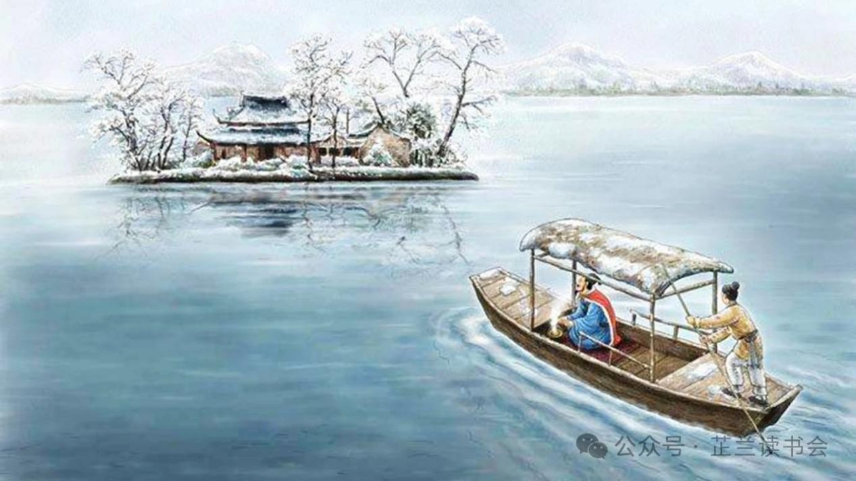
五、"流星赶月"
"流星赶月"，是津里民间的一种花灯。全套二十九颗星球，用十四根长杆。在每根长杆的两头，各装一颗星球，计十四副星球。另有单球一颗，是一颗紫微星。分天球、夜球两种，夜球可以点灯。这个灯种在津里流传很久，它是仿效西汉末年，"绿林军"农民起义，击溃王莽军队的故事而编制的。
相传西汉末年，王莽篡政、各地天灾人祸，连年不断。湖南、山东一带，受灾最重，农民起义，时有发生。公元17年，湖北中部大灾，饥民在王匡、王凤的领导下，聚集在当阳县的绿林山上，发动起义，因此称为"绿林军"。几个月间，各地纷纷响应，起义军发展七、八千人。
绿林军在战斗中不断成长壮大，向南阳进军。西汉皇族刘玄、刘秀，也参加了绿林军。公元23年，王莽征发各地精兵四十多万，号称百万大军，集中洛阳，南下镇压绿林军。王莽的军队，重重包围了绿林军据守的昆阳（今河南叶县），昆阳城里只有王凤带领的绿林军八、九千人，他们一面坚守城垣，一面派刘秀等十三人突围出城，去调集援军。援军到达后，刘秀亲自带领三千精兵，于深夜奇袭敌人大营，为了配合作战，以振军威，赶制成二十九个星球﹣-"流星赶月"，二十八颗小星象征二十八星宿（各路英雄），一颗大星象征紫微星刘秀。他们勇敢杀敌，冲入王莽军阵营，城内的绿林军也乘势杀出，内外夹攻。二十八星球听从大星指挥，布满阵地上空，使敌人晕头转向，起义军斗志昂扬，喊杀声震天动地，一举击溃敌军，王莽的主力军全被消灭。
津里的"流星赶月"，是民间罕见的一种花灯，它是津里群众传统的文艺活动。每年元宵佳节，总是表演一番。1957年，曾参加安徽省花灯调演，接着参加滁县地区琅琊山庙会，荣获一等节目奖。嘉山县电视台会同安徽电视台，曾来拍摄电视片。以上说明"流星赶月"这出花灯，深为人民所喜爱。它虽已有一千多年的历史，但至今这二十九颗星球，在人们心目中，永不陨落，光照人寰。

